**Отраслевая олимпиада ФАР по физике. Заочный тур**.

**10 класс**

**Задача №1(10 баллов)**

В сосуде с водой закреплен клин. На гладкой поверхности клина, наклонной к горизонту под углом α (sinα = 3/5), удерживается шар с помощью нити, натянутой под углом α к горизонту (см. рисунок). Объем шара V, плотность воды ρ, плотность шара 2ρ.

1) Найдите силу натяжения нити при неподвижном сосуде;

2) Найдите силу натяжения нити при движении сосуда с горизонтальным ускорением *а* = g/7.

В обоих случаях шар находится полностью в воде.

**Задача №2(10 баллов)**

В цилиндре, закрытом легким подвижным поршнем, массой *m*  и площадью *S*, находится газ. Объем газа равен *V*. Каким станет объем газа, если цилиндр передвигать вертикально с ускорением *a*: а) вниз; б) вверх. Ускорение при движении вниз, вверх одинаково, атмосферное давление равно *р0,* температура газа постоянна.

**Задача №3(10 баллов)**

Найдите заряды *q1, q2* и *q3* на каждом из конденсаторов в схеме, параметры которой даны на рисунке.

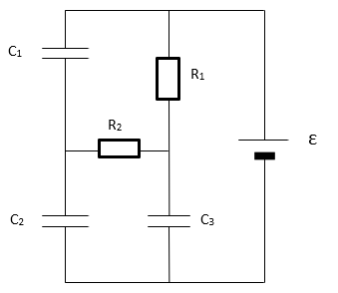

**Задача №4(10 баллов)**

Шарик массы *m=*1 г подвешен на нити длины *l* =36 см. Как измениться период колебаний шарика, если, сообщив ему положительный или отрицательный заряд |q| =20 нКл, поместить шарик в однородное электрическое поле с напряженностью *Е*=100 кВм, направленной вниз?

**Задача №5(10 баллов)**

Собирающая линза дает изображение некоторого предмета на экране. Высота изображения равна *h1.* Оставляя неподвижным экран и предмет, начинают двигать линзу к экрану и находят, что при втором четком изображении предмета высота изображения равна *h2*. Найдите действительную высоту *h* предмета. Какому условию должно удовлетворять расстояние *L* между предметом и экраном?